Matematyka klasa 7 LL ( 3.12.21)
Temat: Redukcja wyrazów podobnych - ćwiczenia.
Ćwiczenie 1 .
Uporządkuj jednomian.
- 3c · 6d = b) 2a · 3b · 2c =
Ćwiczenia 2.
Zapisz wyrażenie w najprostszej postaci.
- 8a + 8b - 6a =
- 2c² – 9c + 8c² – 6 + 4c² – 7c + 9 =
Ćwiczenie 3.
Zredukuj wyrazy podobne.
- 6b + 7c - 2b +8 - 4c = b) a + b + a+ a+ a+ a + b + a = c) 15x + 6y - 2x – 4ny =

Matematyka klasa 8LL ( 3.12.21)
Temat: Statystyka do czego służy?
Statystyka to dziedzina zajmująca się zbieraniem i opracowywaniem informacji.
Dzięki statystyce można dowiedzieć się np.;
- ile miejsc trzeba przygotować w szkołach dla uczniów, którzy zaczną naukę za kilka lat;
- jakie kierunki studiów są najbardziej oblegane;
- gdzie najtaniej kupić mieszkanie.
Dane można przedstawić za pomocą: opisu słownego, tabeli, diagramów rożnego rodzaju, wykresu.
Przykład.
Spośród 25 –osobowej grupy uczniów dwóch ma ocenę 6, sześciu ma ocenę 4, pięciu otrzymało 5, pięciu uzyskało 3, czterech dostało 2, a trzech otrzymało 1. Przedstawmy te informacje w postaci: tabeli, diagramu słupkowego, kołowego i punktowego.
Tabela
Ocena | ndst. (1) | dop. (2) | dst. ( 3) | db. (4) | bdb. (5) | cel.(6)
Liczba osób | 3 | 4 | 5 | 6 | 5 | 2
Procent osób | = 12% | = 16% | = 20% | = 24% | = 20% | = 8%

Diagram słupkowy.
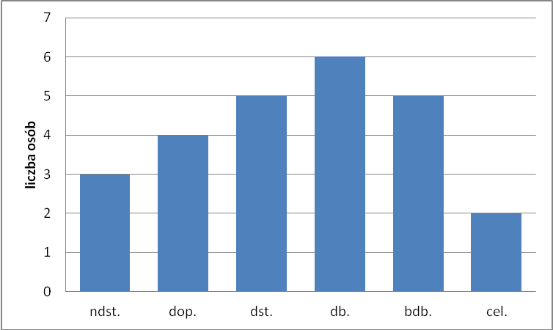
Diagram kołowy.
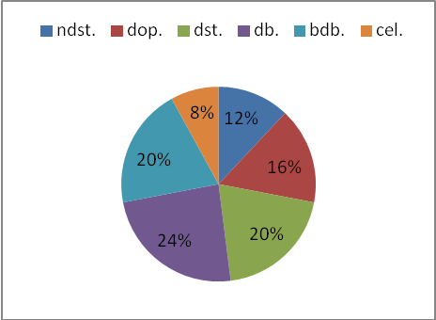
Diagram punktowy.
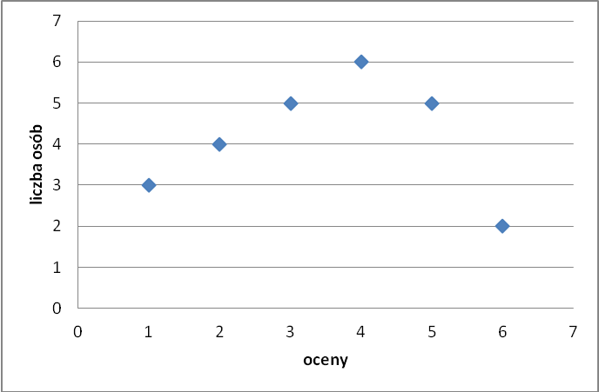
Ćwiczenie.
Na obóz językowy do Malborka przyjechała młodzież z różnych krajów: z USA – 5 osób, z Niemiec – 7 osób, z Czech – 6 osób, z Polski -12 osób, z Rosji – 2 osoby, ze Szwecji – 4 osoby. Przedstaw te informacje w postaci tabeli oraz diagramów; słupkowego i kołowego.
Zadanie będzie ocenione w poniedziałek.

W-F
Wejdź na adres: Ćwiczenia ze skakanką Karolina Kostorz.

Dzień dobry,
Poniżej przesyłam zadanie na Fizykę dla kl VII na 3.12.2021

Dzień dobry,
Dzisiaj powtórzymy poznane wiadomości z działu Cząsteczkowa budowa ciał Proszę rozwiązać test:https://www.memorizer.pl/test/13109/test-czasteczkowa-budowa-cial/0 Jeśli zdobyłeś więcej niż 50% to pochwal się swoim wynikiem, jeśli napisałeś słabiej to zrób test kilka razy, aż do chwili uzyskania lepszego wyniku.

Pozdrawiam
Lilianna Głowacz

Poniżej przesyłam zadanie na Fizykę dla kl VIII na 3.12.2

Dzień dobry,
Dzisiaj zaczynamy nowy dział: Elektrostatyka. Temat lekcji: O elektryczności statycznej

Napisz krótką notatkę:
Elektryczność statyczna jest to zespół zjawisk towarzyszących pojawieniu się niezrównoważonego ładunku elektrycznego na materiałach o małej przewodności elektrycznej (dielektrykach, materiałach izolacyjnych) lub na odizolowanych od Ziemi obiektach przewodzących (np. ciele człowieka, elementach urządzeń, itp.). Ładunki te wytwarzają wokół siebie pole elektrostatyczne o natężeniu tym większym, im większa jest wartość ładunku.

Następnie proponuję obejrzenie filmu, w którym zobaczycie wiele ciekawych doświadczeń, które będziemy omawiać na kolejnych lekcjach: https://www.youtube.com/watch?v=P7WhUwFeNqM

Pozdrawiam
Lilianna Głowacz

Klasa VII LL

Historia
Temat: Nowe ruchy polityczne na ziemiach polskich

Zapoznaj się z filmem https://www.youtube.com/watch?v=_IvSHj1lEYI

Klasa VIII LL

WOS

Temat: Obywatele a organy samorządu

Zapoznaj się z filmem
https://www.youtube.com/watch?v=6rpkCzezG2g

Historia klasa VIII LL
Temat: Początki władzy komunistów w Polsce

Zapoznaj się z filmem https://www.youtube.com/watch?v=HQSpdOrn3KY

grudnia 2021 r. Klasa VII – VIIILL
Język polski Klasa VII 2 godziny lekcyjne (czwartek 2 grudnia i piątek 3 grudnia)
Temat: Adaptacja filmowa „ Opowieści wigilijnej” Karola Dickensa
Zadanie 1. Obejrzyj film
https://www.youtube.com/watch?v=HO65yucdW5o
Zadanie 2. Podaj elementy świata przedstawionego.
- Czas akcji…………………………………………………………………………………………………………………………….
- Miejsce akcji………………………………………………………………………………………………………………………
- Główni bohaterowie…………………………………………………………………………………………………………
Język polski Klasa VIII
Temat: Niezwykłość świata przedstawionego w „Balladynie” Juliusza Słowackego.
Zadanie 1. Obejrzyj „Balladynę” w Teatrze Telewizji.
https://vod.tvp.pl/video/balladyna,balladyna,56994455

Przedmiot: Biologia
Klasa: VII LL

Proszę zdjęcie zeszytu z notatką przesłać na mojego maila: karolina.gzyl@onet.pl
Chciałabym sprawdzić i ocenić Wasze zeszyty.
Proszę pisać na maila lub kontakt na Messengerze.

Temat: Budowa i funkcje układu krwionośnego.

1. Układ krwionośny- składa się z serca oraz sieci naczyń krwionośnych: żył, tętnic, naczyń włosowatych.
2. Naczynia krwionośne.
a) Tętnice - mają grubsze ściany i nie posiadają zastawek. Tętnice odprowadzają krew z serca do tkanek.
b) Żyły- mają cienkie ściany i zastawki zapobiegające cofaniu się krwi. Żyłami krew płynie z tkanek do serca.
c) Naczynia włosowate- zbudowane są tylko ze śródbłonka, przez który zachodzi wymiana substancji między krwią a tkankami.

3. Sieć naczyń krwionośnych tworzy w organizmie dwa krwiobiegi:
a) Krwiobieg mały (płucny)- odpowiada za transport krwi do płuc.
b) Krwiobieg duży (obwodowy)- odpowiada za dostarczenie tlenu i substancji odżywczych do wszystkich komórek naszego ciała. Krew odbiera z komórek dwutlenek węgla i innych produktów przemiany materii.

Zajęcia rewalidacyjne – Aneta Jęcikowska

Dykcja - 1 krok do wspaniałej wymowy
https://www.youtube.com/watch?v=Ni-1_w1eRb8
Łamańce językowe: przeczytaj zdania przed lustrem 3 razy
- Jerzy nie wierzy, że na wieży jest gniazdo jeży.
- Ta tapeta tu, tamta tapeta tam.
- Chłop pcha pchłę, pchłę pcha chłop.
- Tik tkwi w krwi.
- Baba bada baobaby. Baba dba o oba baobaby.
- Żyła sobie żyła, a w tej żyle żyła żyła. Jak tej żyle pękła żyła, to ta żyła już nie żyła.
- Nie pieprz wieprza pieprzem Pietrze, bo bez pieprzu wieprz jest lepszy.
- Na wyścigach wyścigowych wyścigówek wyścigowych wyścigówka wyścigowa wyścignęła wyścigówkę wyścigową numer sześć.

